**Tài Liệu Thiết Kế**

Người thực hiện: Hồ Xuân Sáng

1. **Thiết kế kiến trúc**

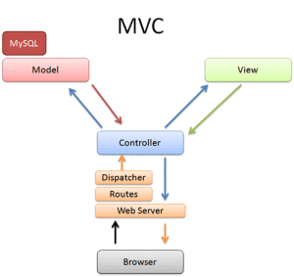

1. **Thiết kế hướng đối tượng**

# 

1. **Thiết kế dữ liệu**

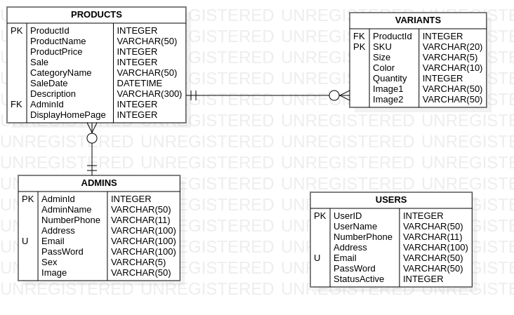

1. **Thiết kế giao diện**
2. **Giao diện thêm tài khoản admin**

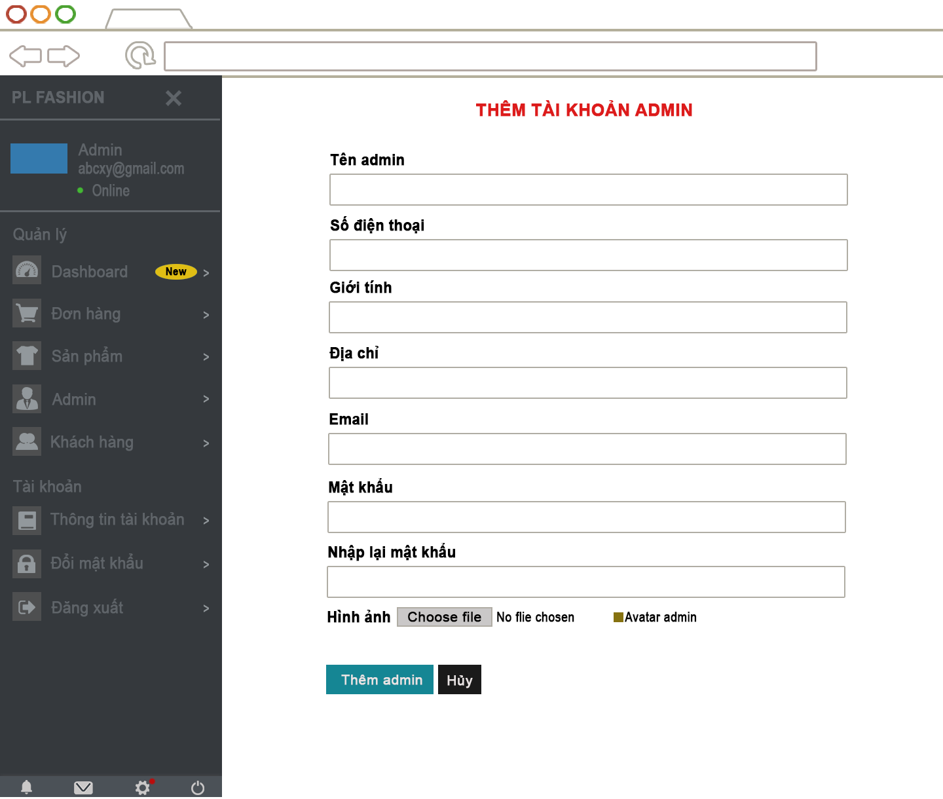

1. **Giao diện đăng nhập admin**

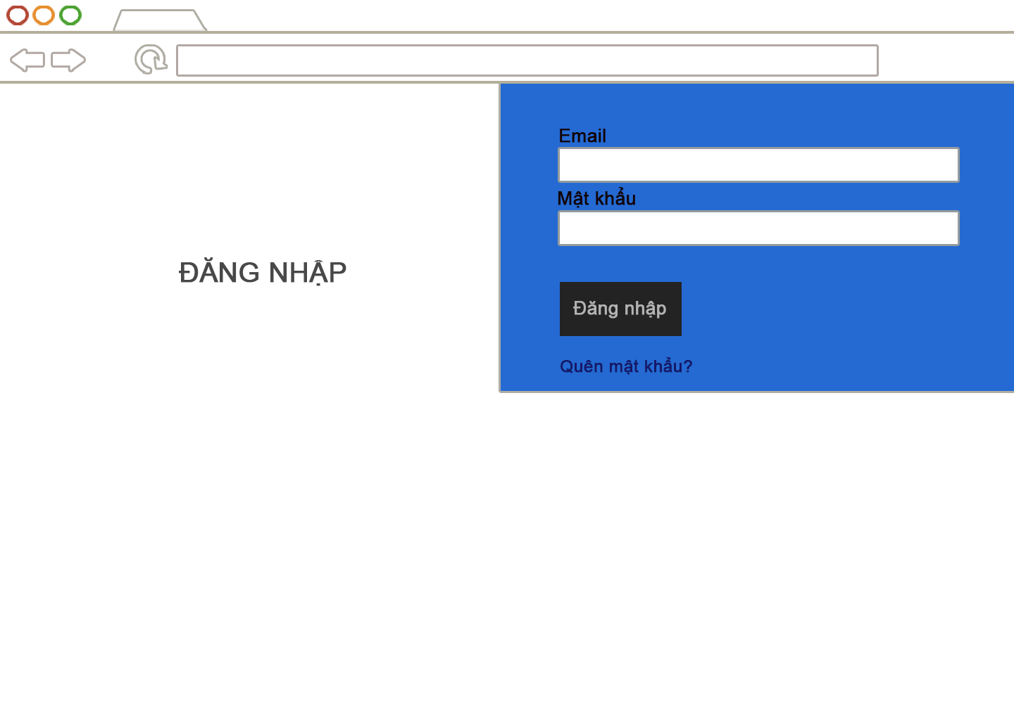

1. **Giao diện thêm sản phẩm**

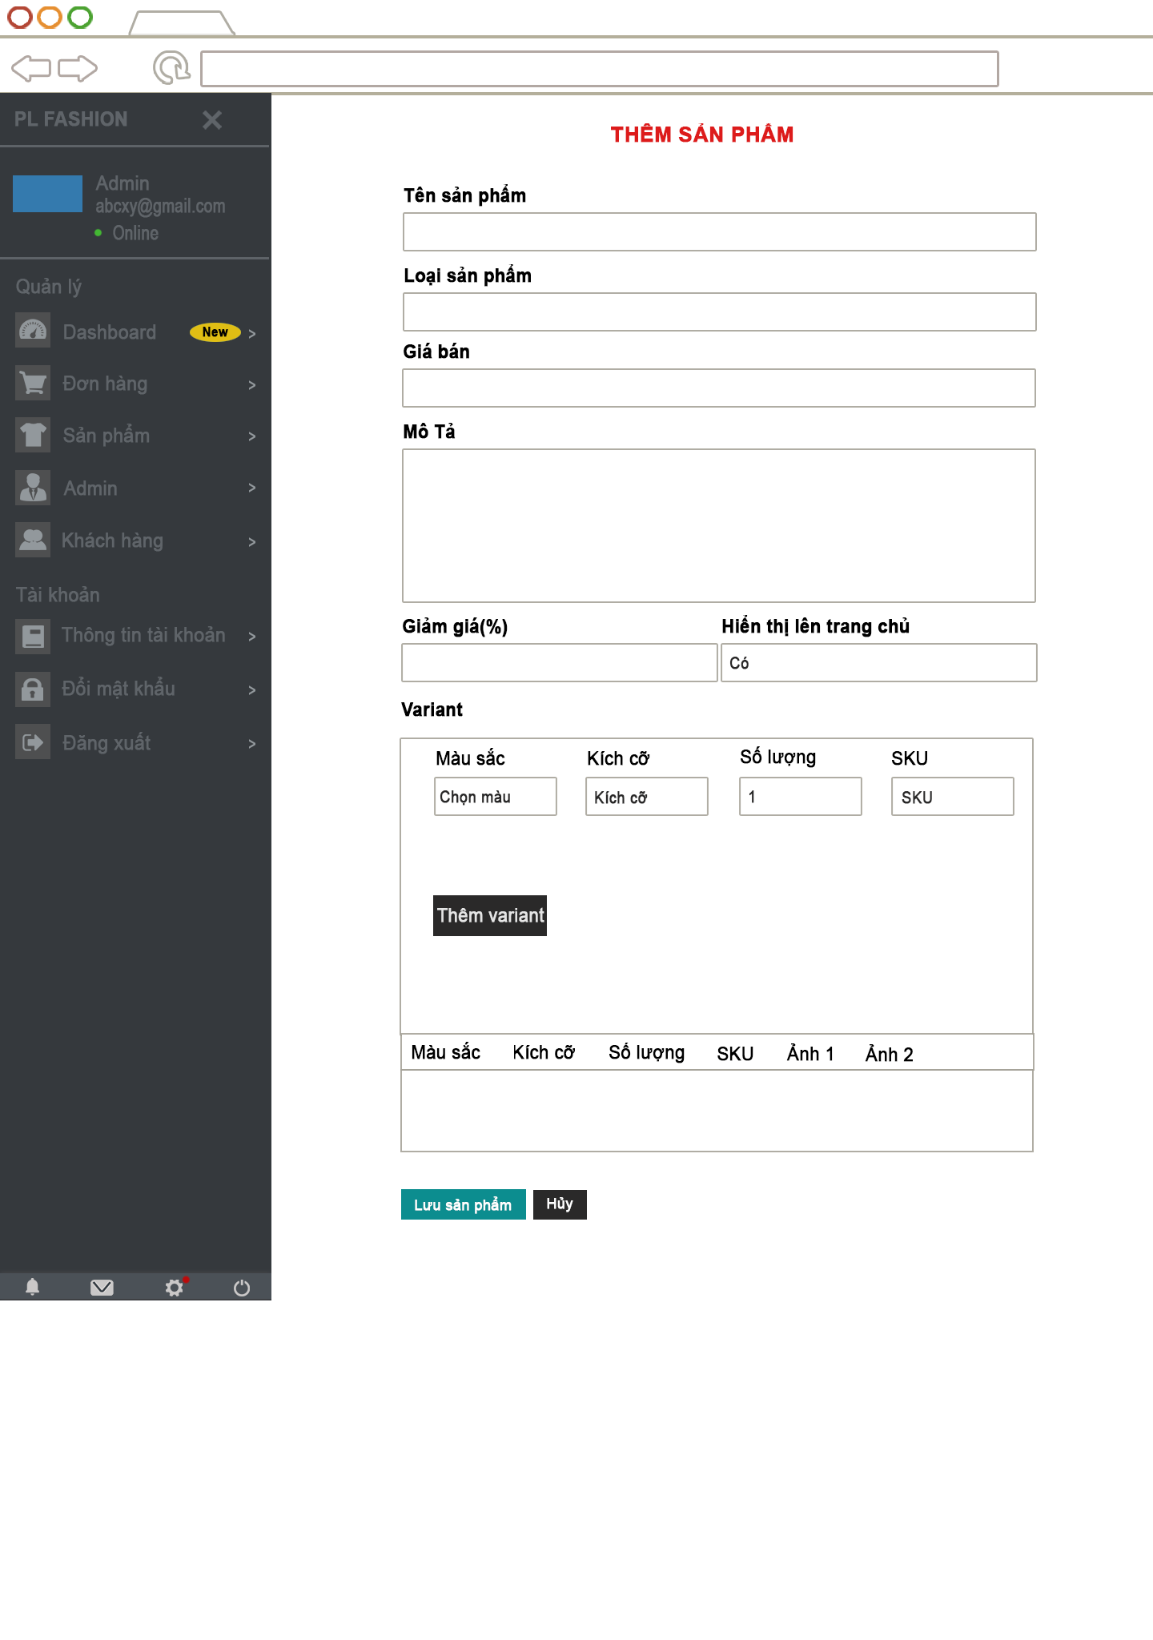

1. **Giao diện sửa sản phẩm**

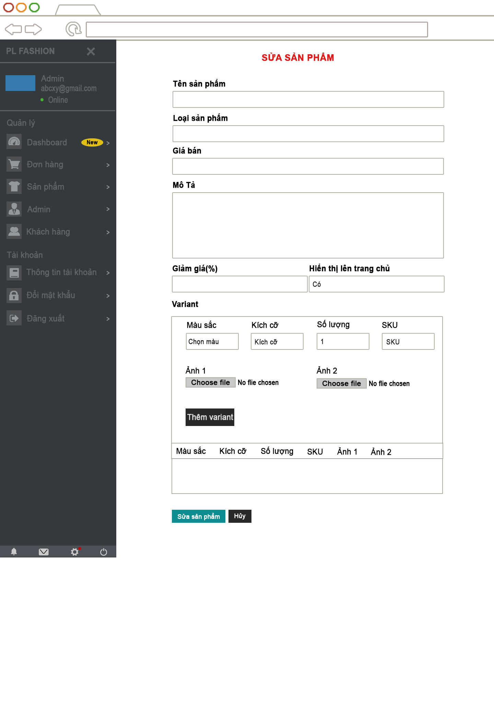

1. **Giao diện xóa sản phẩm**

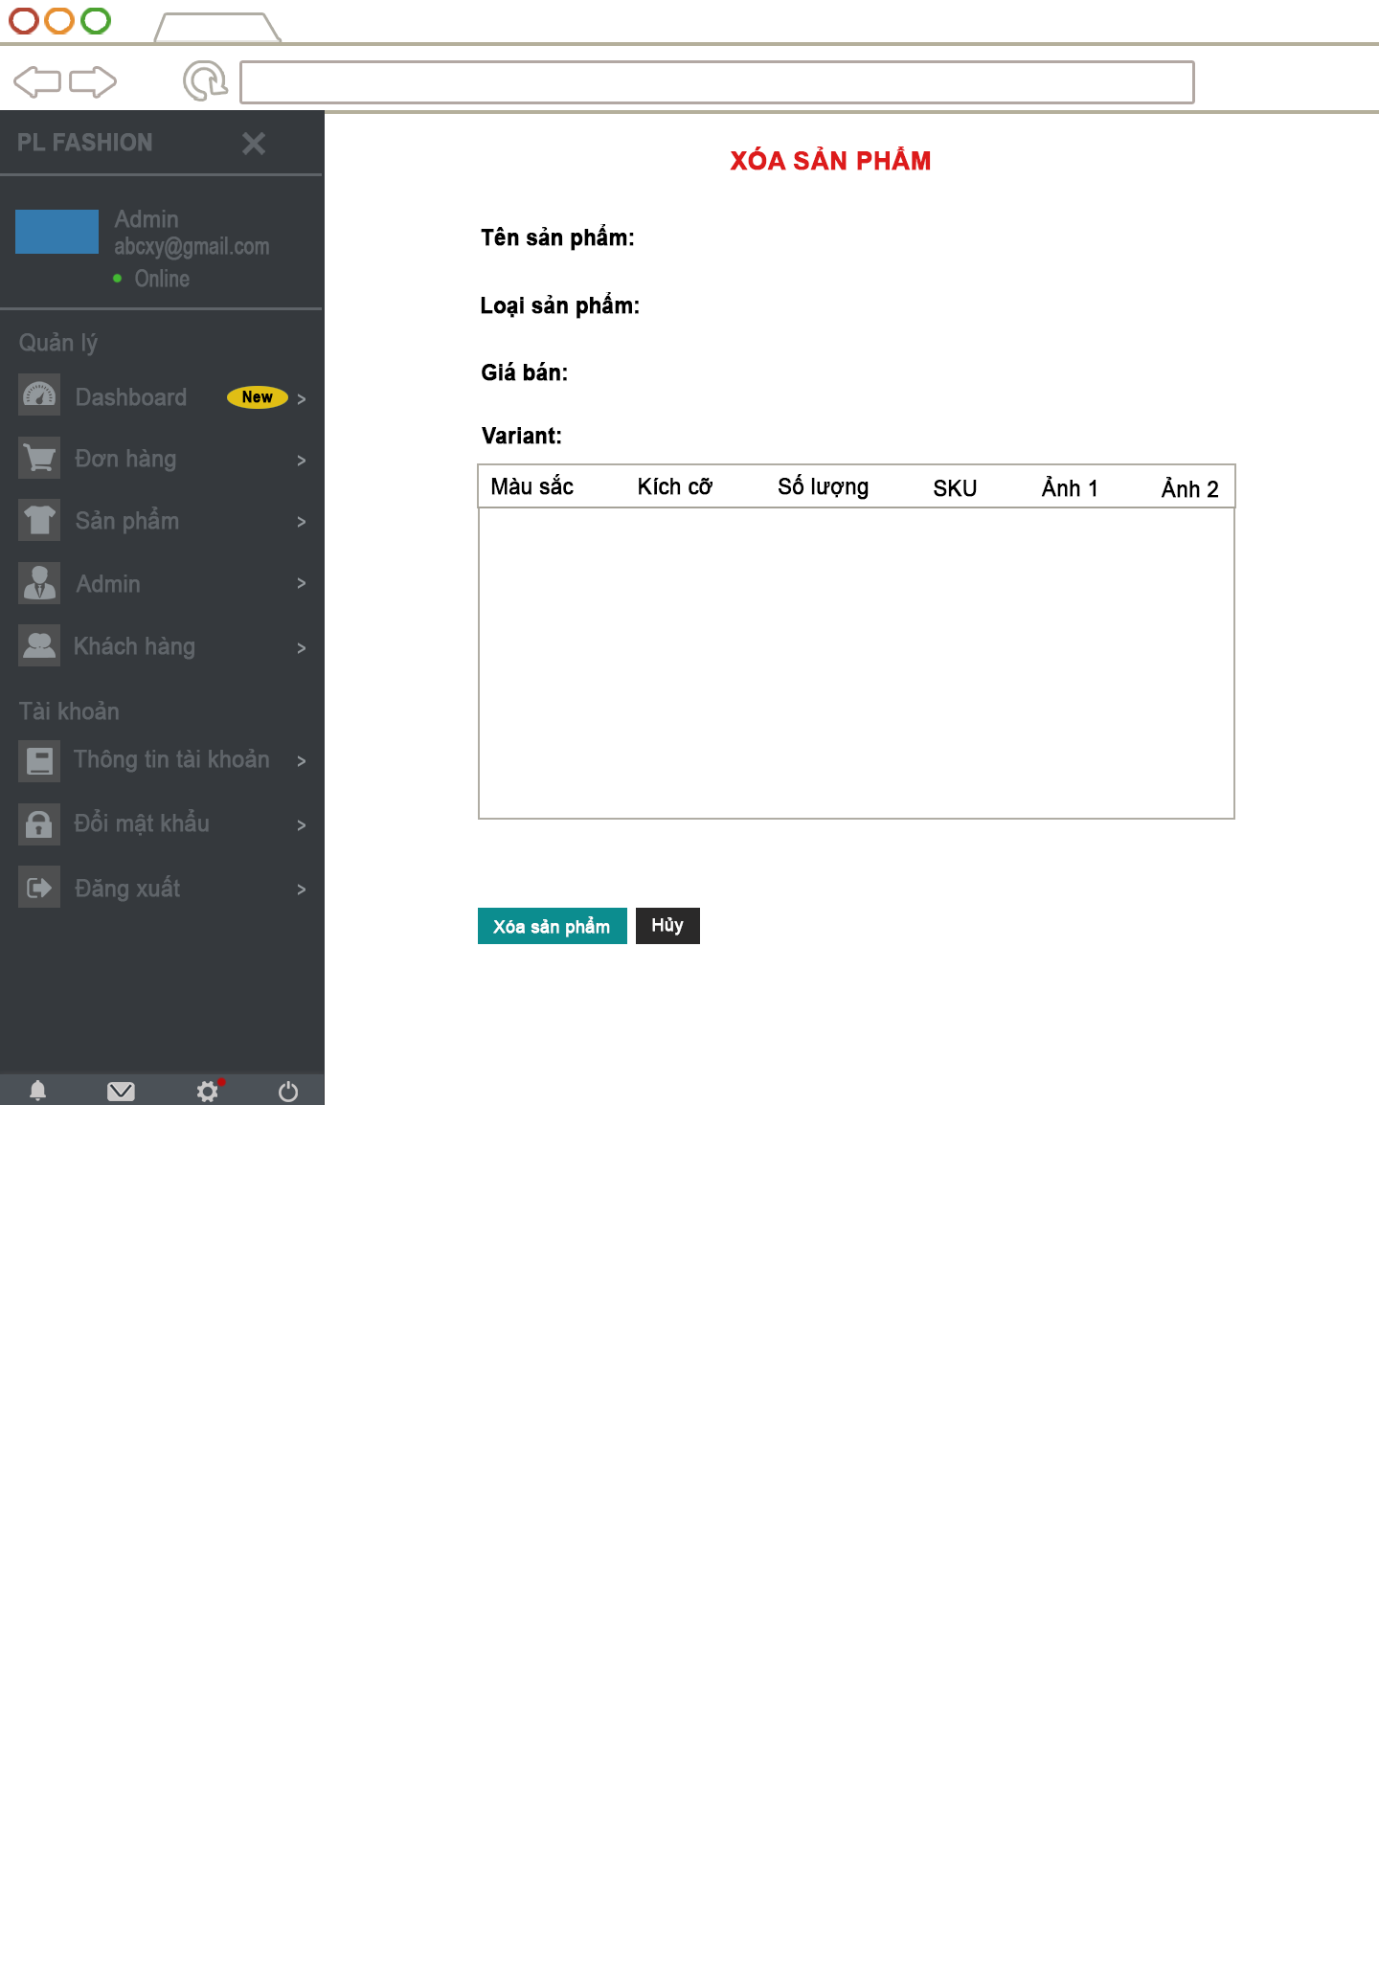

1. **Giao diện danh mục sản phẩm và chi tiết sản phẩm**

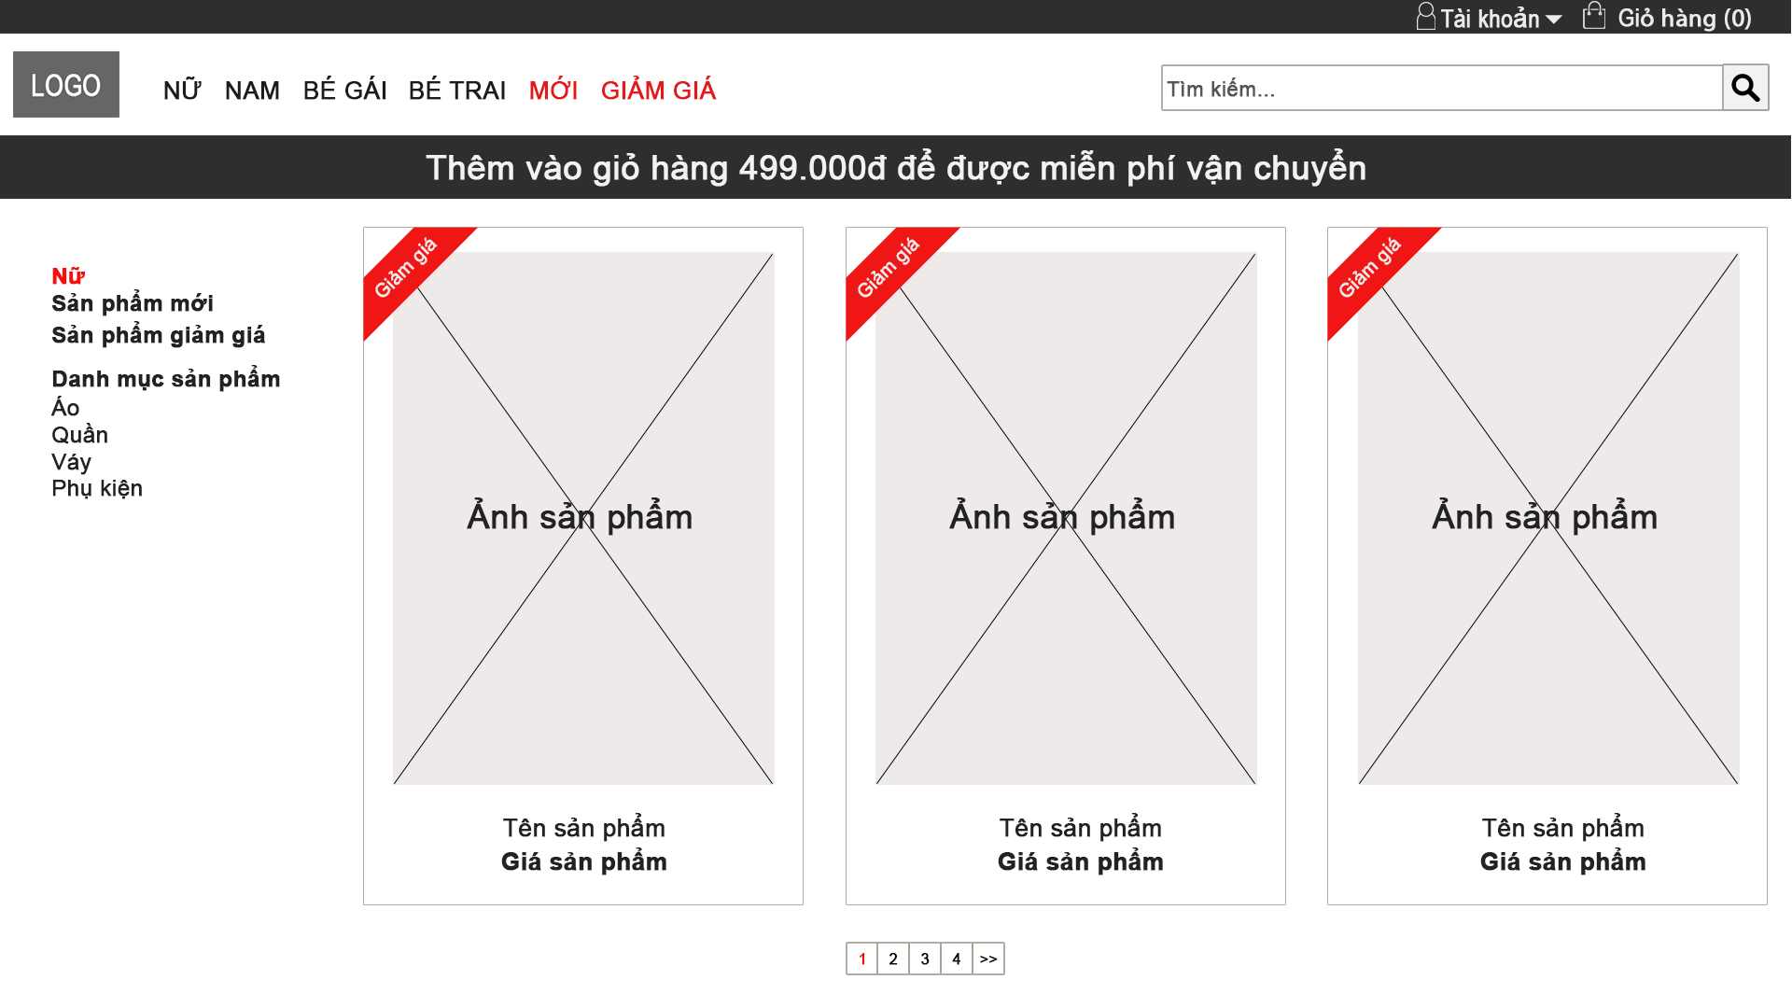

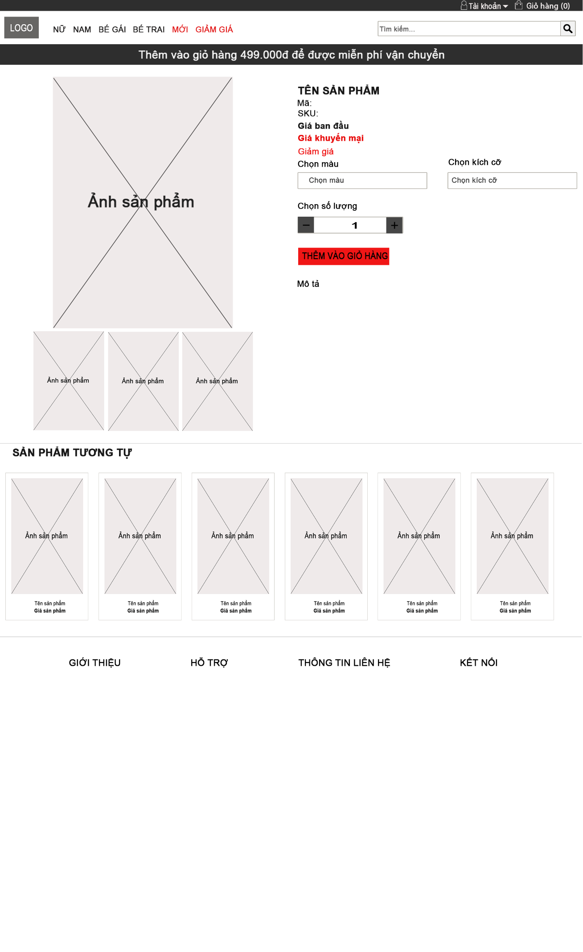

1. **Giao diện giỏ hàng**

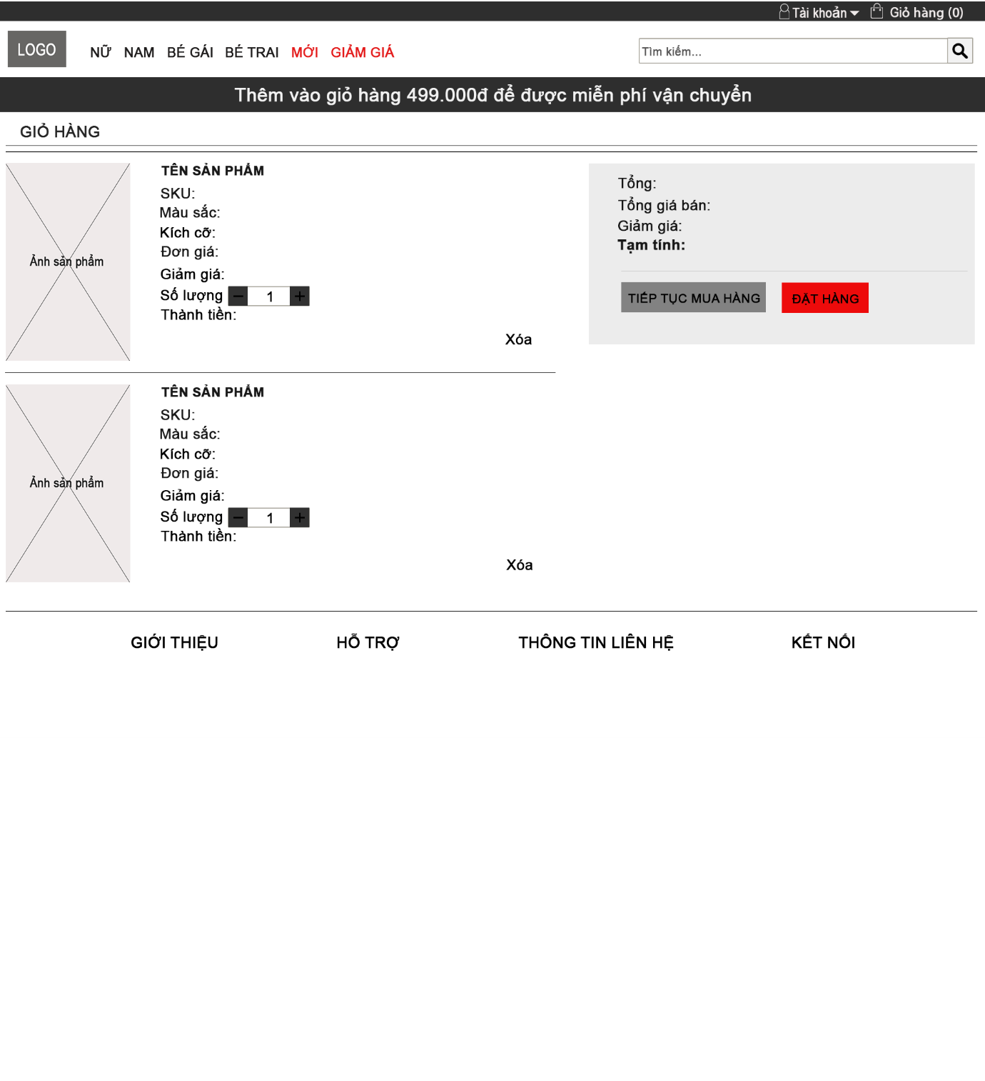

1. **Giao diện đăng ký tài khoản**

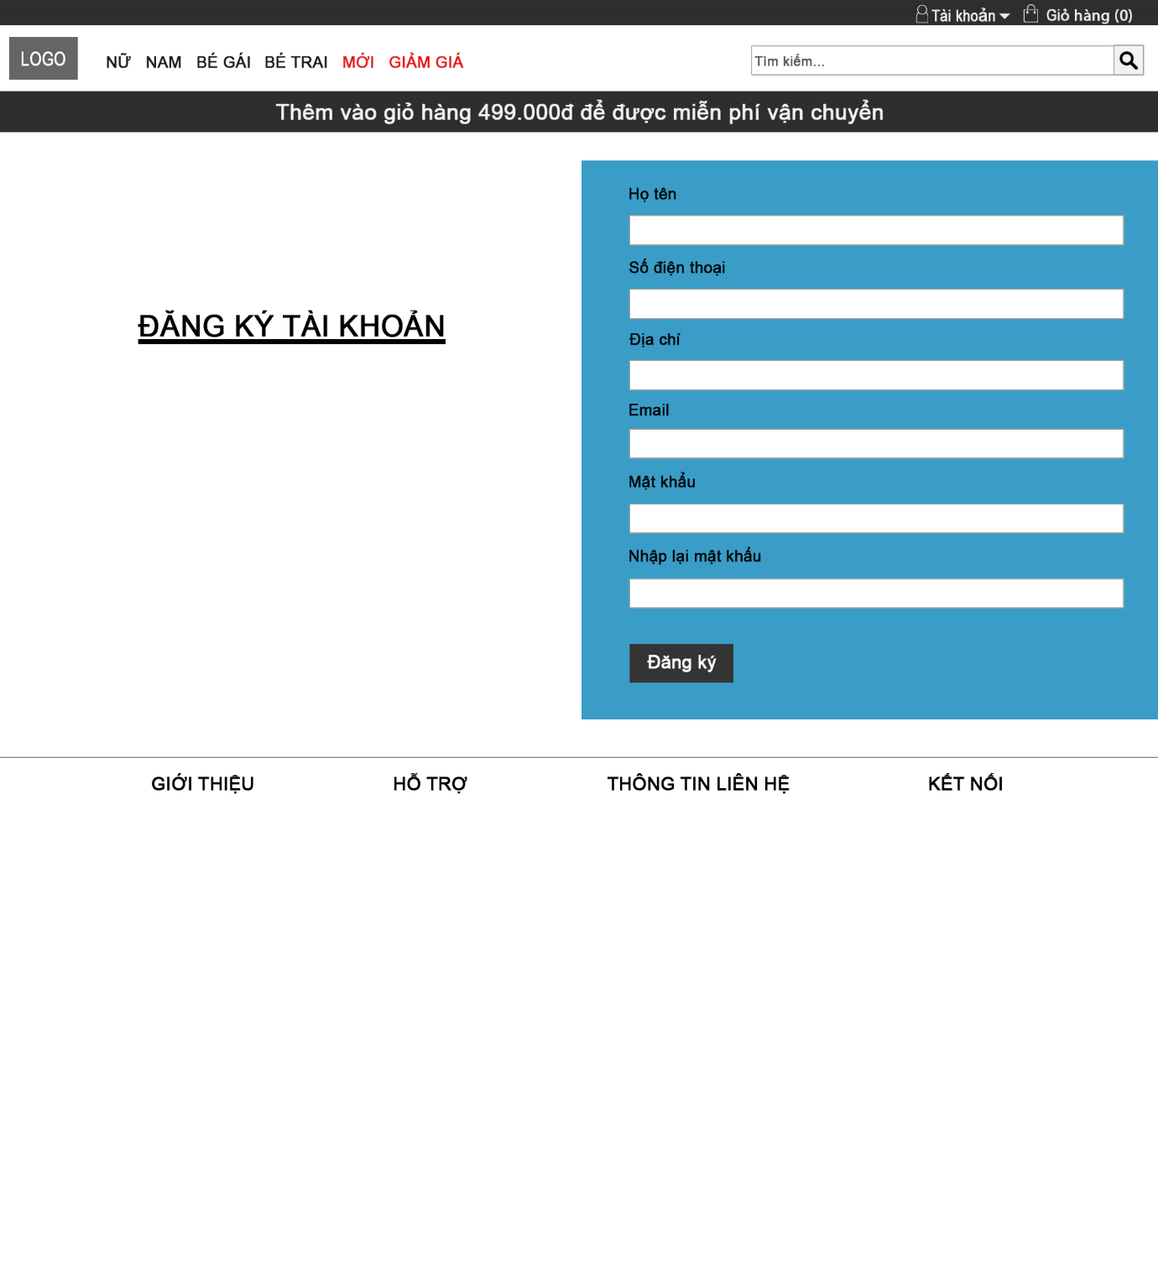

1. **Giao diện đăng nhập/đăng xuất**

